**Развитие парикмахерского искусства на современном этапе**

**Введение**

Как и всякое творчество, парикмахерское искусство активно развивается. Усовершенствуются инструменты и оборудование, которые максимально снижают риск негативного воздействия на волос. Салон красоты сегодняшнего дня можно представить таким - это место, объединяющее высокие технологии, широкий спектр услуг, бытовой комфорт, душевный покой и хорошее самочувствие. Парикмахеры с удовольствием воспринимают новое веяние: место предоставления услуг привлекает приятной обстановкой, которая эффективно содействует работе и заставляет почувствовать себя очень комфортно.

**Содержание**

В наше время  появилось очень много новых  видов электрощипцов. Они быстрее  делают локон, быстрее выпрямляют, всего  за пару секунд. Используются разные средства для выпрямления волос, чтобы  не повредить волосы электрощипцами.

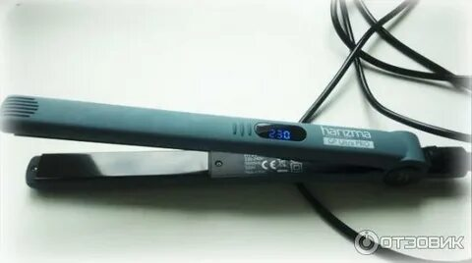 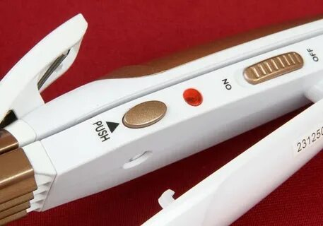

Появились электрощипцы защищающие от высокой температуры волосы, это Лазеро- ионные щипцы : лазеро-ионная система генерирует 2.000.000 отрицательных ионов в секунду, керамико- ионные пластины : волосы здоровые и шелковистые, сверхновая поверхность для улучшенного скольжения. Ульстрабыстрые.

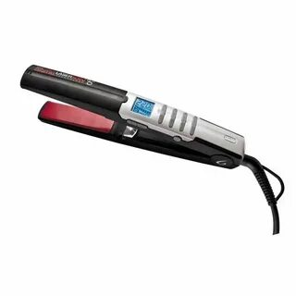

Готовы к работе через несколько секунд. Термоустойчивый пластиковый корпус. Дополнительные кожушки для повышенной защиты рук мастера и шеи клиента от высокой температуры. Польза от ионилизации : ионы - это заряженные частицы, которые при воздействии на волосы восстанавливают их, увлажняя, давая блеск и гибкость после воздействия волосы выглядят более здоровыми и шелковистыми. Это позволяет улучшить качество выпрямления, получая более здоровые, глянцевые и шелковистые волосы.

Горячая укладка, конечно, великое изобретение. С ее помощью можно придать форму и объем любым, даже самым слабым, тонким и редким волосам. Что касается вредного воздействия горячей укладки на волосы, то эта проблема долгое время казалась неразрешимой. Единственный способ, который рекомендовался в помощь иссушенным феном или щипцами волосам, - усиленное питание, то есть применение масок.  Этот совет остается актуальным и сегодня.   
 Спасает ситуацию появление новинок - термозащитных средств.

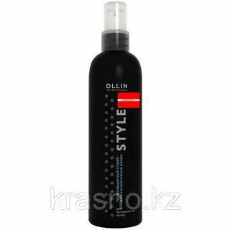 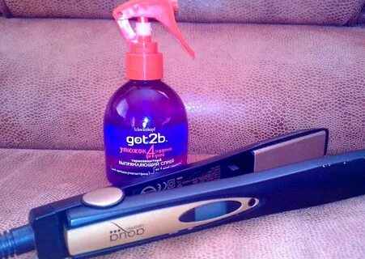

Это шампуни, бальзамы, увлажняющие спреи, питательные муссы.  Они предназначены для защиты волос от повреждения горячей укладкой и нормализуют деятельность сальных желез. Ингредиенты этих препаратов активизируются при нагревании и нейтрализуют вредное воздействие тепла на волосы. Термозащитные средства делятся на две группы: те, что смываются водой: шампуни, кондиционеры, ополаскиватели, и термосредства для укладки. Все они защищают волосы, от корней до кончиков, и придают прическе объем. Обычно в такие средства добавлены экстракт зеленого чая, витамины Е, В5 и натуральные протеины, которые предотвращают иссушение волос. В основе электрической  завивки также лежит принцип  изменения формы волос под  действием высокой температуры. Температура создается непосредственно  электричеством, т.е. путём нагрева спирали, расположенной внутри стержня, на который наматывается завиваемый волос. В настоящее  время существуют электрические щипцы различной формы: треугольные щипцы, которые имеют зажим треугольной  формы, позволяющий формировать локоны с резким заломом и оставлять волосы прямые на концах; щипцы «вейвмейкер» с рельефными нагревающимися пластинами, позволяет делать круглые волны ; щипцы выпрямители с плоскими пластинами. Для выполнения работы необходимо расположение рабочего места, а также необходимый инструмент. Рабочее место парикмахера оборудуется столиком, зеркалом и креслом.

**Заключение**

 Современная мода позволяет нам не ограничиваться рамками определённого обзора или стиля. Сегодня актуальные и кудрявые, так и прямые волосы. В мире современной моды интересный является тренд, основанный на резком контрасте гладкой прикорневой зоны с волнистыми нижними прядями. Всего лишь несколькими завитками можно создать образ, стиль, подчеркнуть индивидуальность. Многогранность технике горячей укладки, подчёркивает на данный момент существование большого разнообразия материалов и оборудования, а также появились усовершенствованные утюжки, новые лазеро-ионные щипцы. Все это позволяет учитывать индивидуальные особенности клиента, удовлетворять их желание, потребности, а для мастера этот процесс становится более интересным и креативным.

**Список литературы:**

1. А.В. Константинов «Парикмахерское дело»
2. О.Н. Кулешов «Технология и оборудование парикмахерских работ»
3. И.Ю. Одиноков, Т.А. Черниченко «Технология парикмахерских работ»
4. Н.А. Морщакин «Технология парикмахерских работ»
5. В.А. Петровская «Парикмахерское искусство»
6. Журнал  «Долорес»